阜宁县消防救援大队2023年招聘公告
为进一步增强我县消防救援力量，根据阜宁县消防救援大队工作需要，经研究，特面向社会公开招聘45名政府专职消防员、5名消防驾驶员、10名消防文员，具体招聘事宜公告如下：
01招聘原则
面向社会、公开招聘、择优聘用
02岗位表
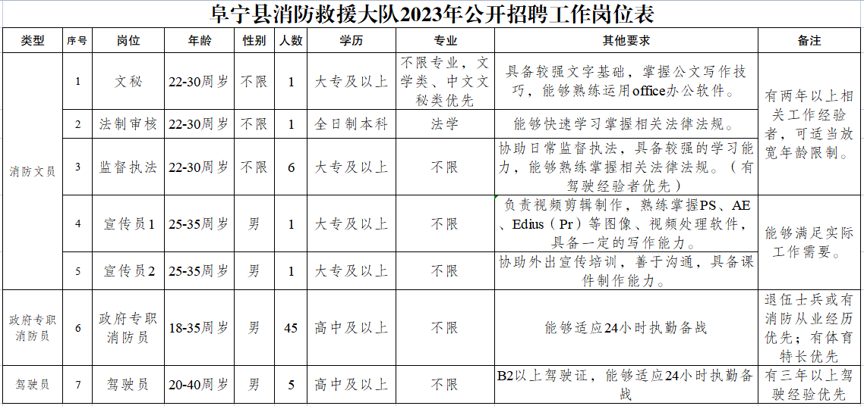
03报考条件
拥护中国共产党的基本路线、方针和政策，忠于祖国、热爱人民。政治素质高，遵守宪法和法律，具有较强的事业心和责任心，热爱消防事业，能够适应24小时执勤战备需要。
身体条件: 无残疾，身体、心理素质良好。
具有下列情形之一的人员不得报考：
（1）受过刑事处罚或者治安管理处罚的；
（2）有较为严重的个人不良信用记录的；
（3）因违纪违规被开除或者辞退的；
（4）受过党（团）、政纪处分的；
（5）涉嫌违法犯罪尚未查清的；具有不适合从事消防工作的其他情形。
04聘用及待遇
1.经考试考核、体格检查合格后，将按规定办理录用登记备案手续，签订劳动合同，建立人事档案。
2.首次签订合同期限两年，试用期2个月。被录用后由阜宁县消防救援大队组织统一集中培训并考核，参照市消防救援支队现行专职队管理制度实行管理，2年合同期满后，根据工作情况续签劳动合同；试用期考核不合格则解除劳动合同。
3.工资待遇。政府专职消防员、消防驾驶员实习期工资3500元/月，转正后待遇不低于11万元/年（消防驾驶员享受驾驶岗位补贴）。消防文员实习期工资2200元/月，转正后待遇不低于7.5万元/年。每年组织免费体检，政府专职消防员、消防驾驶员每月假期8天；消防文员实行上下班双休制。
05报考程序
考试考核前组织资格审核，资格审核工作由阜宁县消防救援大队负责。资格审核不合格的，不得进入考试考核程序。通过资格审核的人员按照通知时间参加考试考核，具体由阜宁县消防救援大队组织。
- 体能测试。应聘政府专职消防员、消防驾驶员需参加体能测试。科目为1500米跑、100米跑、仰卧起坐（祥见附件1）。体能测试各项目满分为100分，设60分达标线，体能测试全部及格的人员参加资格复审和面试。
2.驾驶技术考试。应聘驾驶员岗位者在体能测试合格者中，根据成绩从高分到低分的顺序按1：2的比例确定参加驾驶技术考试人选（含末位同分者），不足的按实际人数确定参加驾驶技术考试人选。
3.笔试。应聘消防文员需参加笔试。
4.面试。在体能测试、驾驶技术考试、笔试合格者中，根据成绩从高分到低分的顺序按1：2的比例确定参加面试人选（含末位同分者），不足的按实际人数确定参加面试人选。面试采取结构化面试的形式，主要测试履行岗位职责所需的专业知识、业务能力和综合素质。
5.考试时间: 另行通知。
6.总成绩计算方法：总成绩按满分100分计算，其中体能测试、驾驶技术考试、笔试成绩占总成绩的60%，面试成绩占总成绩的40%，考试总成绩保留小数点后两位，第三位小数按“四舍五入”法处理后计算总成绩。
06招聘程序和报名
本次招聘由阜宁县消防救援大队组织，按照公布招聘事项、报名和资格审核、体能测试、驾驶技术考试、笔试、面试、政审、体检、考察与公示、聘用等步骤实施。
（一）报名方式：有意者拨打联系人电话进行报名，并填写报名表电子档（附件2）发送至邮箱542555234@qq.com。
（二）集中面试：电话通知应聘者携带相关材料原件，参加面试时需提供以下材料：
1.近期免冠2寸蓝底照片3张；
2.身份证原件及复印件一份；
3.学历证书原件及复印件一份；
4.户口簿原件及复印件一份；
5.退伍证、其他相关技能、等级证书原件及复印件等材料；
6.户籍所在地公安机关出具的无犯罪记录证明；
7.本人携带身份证前往中国人民银行打印征信记录。
（三）择优录用：根据面试情况，综合成绩，择优录用。
（四）报名地点：阜宁县哈尔滨路1001号
联系人：胡康松18262425991、陈海成13137827763
- 报名时间：2022年12月22日－2023年1月12日。 （上午8：30—11：30，下午14：30—18：00）

附件1
公开招聘政府专职消防员体能项目和标准
分值 | 项目
 | 1500米跑 | 100米跑 | 仰卧起坐  （2分钟）
100分 | 6＇00 | 14＂00 | 50个
90分 | 7＇00 | 14＂30 | 45个
80分 | 8＇00 | 15＂00 | 40个
70分 | 9＇00 | 15＂30 | 35个
60分 | 10＇00 | 16＂00 | 30个
备注：体能测试成绩为3个项目的平均成绩。
体能测试三个项目均须达标60分以上合格

附件2
阜宁县消防救援大队政府专职消防员、
驾驶员、消防文员招聘报名表
报名序号：
姓名 |  |  |  |  |  |  | 性别 |  |  |  |  |  |  |  |  |  |  |  | 民族 |  |  |  |  |  |  |  |  |  | 近期  一寸  免冠  照片
籍贯 |  |  |  |  |  |  | 学历 |  |  |  |  |  |  |  |  |  |  |  | 政治  面貌
身高 | （m） |  |  |  |  |  |  |  |  |  |  |  | 体重 |  |  |  |  |  | （kg）
身份证号
报考岗位 |  |  |  |  |  |  |  |  |  |  |  |  |  | 驾驶证类别
毕业院校  及专业 |  |  |  |  |  |  |  |  |  |  |  |  |  | 是否  全日制 |  |  |  |  |  |  |  |  |  |  |  | 毕业时间
现工作单位（全称） |  |  |  |  |  |  |  |  |  |  |  |  |  |  |  |  |  |  |  |  |  |  |  |  |  | 参加工作时间
通讯地址 |  |  |  |  |  |  |  |  |  |  |  |  |  |  |  |  |  |  |  |  |  |  |  |  |  | 户籍所在地
联系电话 | 家庭 |  |  |  |  |  |  |  |  |  |  |  |  |  |  |  |  |  |  |  |  |  |  |  |  |  |  |  | 婚姻状况
 | 个人
兵役史 |  |  |  |  |  |  |  |  |  | 特长
家庭成  员情况 | 姓名 |  |  | 关系 |  |  |  |  |  | 所在单位 |  |  |  |  |  |  |  |  |  |  |  |  |  |  |  |  |  |  | 职务
工作简历
高中起填
初审意见 | 审查人（签名）：  年 月 日
备注 | 本人对上述填写内容的真实性负责。  报考人员签名：

